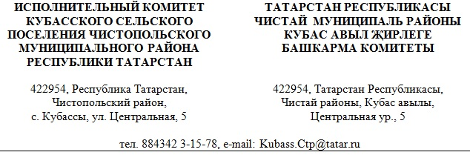

Постановление |  | Карар
от «31» января 2020 г. | №2

О создании профилактической группы для
проведения подворных обходов жилых домов

В целях обеспечения пожарной безопасности, а так же в целях предупреждения гибели людей на пожарах в населенных пунктах сельского поселения Исполнительный комитет Кубасского сельского поселения Чистопольского муниципального района Республики Татарстан

ПОСТАНОВЛЯЕТ

1. Создать профилактическую группу для проведения подворных обходов жилых домов, в составе:
Руководитель профилактической группы – Логинова Наталья Саетзяновна Глава исполнительного комитета органа местного самоуправления.
Члены профилактической группы:
Старший дознаватель ОНД и ПР по Чистопольскому муниципальному району – Гатауллин Ильнар Ахматхасанович (моб. 89274111003) (по согласованию);
с. Кубассы – Помощник начальника караула 67 ПСЧ ФГКУ «15 отряд ФПС по РТ» Мухаметдияров Э.И. (по согласованию);
д. Байтеряково – Помощник начальника караула 67 ПСЧ ФГКУ «15 отряд ФПС по РТ» Мухаметдияров Э.И. (по согласованию);
д. Березовка – Помощник начальника караула 67 ПСЧ ФГКУ «15 отряд ФПС по РТ» Мухаметдияров Э.И. (по согласованию);
с. Ст. Иванаево – Старший пожарный 67 ПСЧ ФГКУ «15 отряд ФПС по РТ» Гатауллин И.А. (по согласованию);
д. Утяково – Старший пожарный 67 ПСЧ ФГКУ «15 отряд ФПС по РТ» Гатауллин И.А. (по согласованию);
Участковый уполномоченный полиции – Заббаров Тимур Газинурович (89997580798) (по согласованию);
Работник социальной защиты (по согласованию):
с. Кубассы – Ахметзянова Люция Вилсуровна, специалист отделения социальной помощи семье и детям (89274272717);
с. Старое Иванаево - Ахметзянова Люция Вилсуровна, специалист отделения социальной помощи семье и детям (89274272717);

д. Байтеряково – Ахметзянова Люция Вилсуровна, специалист отделения социальной помощи семье и детям (89274272717);
д. Березовка – Ахметзянова Люция Вилсуровна, специалист отделения социальной помощи семье и детям (89274272717);
д. Утяково - Ахметзянова Люция Вилсуровна, специалист отделения социальной помощи семье и детям (89274272717).
Члены ДПО с. Кубассы, д. Березовка – Логинов С. П., Дойников И.Е.,
Антонова И.И.
Члены ДПО д. Байтеряково – Нугуманов Р. Р., Сапеев Н. К.
Члены депо с. Старое Иванаево – Гиниятов Ш. Ш., Матвеева С. А.
2. Руководителю профилактической группы организовать проведение подворных обходов и профилактических осмотров жилых домов, инструктировать граждан о мерах пожарной безопасности с вручением собственнику жилья памятки о мерах пожарной безопасности;
3. Во взаимодействии с отделом надзорной деятельности по Чистопольскому муниципальному району и Чистопольским ТРО ВДПО разрабатывать экспресс-информации об обстановке с пожарами, бланки памяток о мерах пожарной безопасности и предложений об устранении нарушений требований пожарной безопасности в необходимом количестве.
При профилактических осмотрах жилья и надворных построек обращать особое внимание на места проживания одиноких престарелых граждан, многодетных семей, а так же социально неориентированных групп населения. При необходимости, направлять письма с просьбой об оказании помощи в орган социальной защиты.
Копии памяток и предложений с подписями домовладельцев направлять в отдел надзорной деятельности и профилактической работы по Чистопольскому муниципальному району.
4. Контроль за исполнением данного постановления оставляю за собой

Руководитель исполнительного комитета
Кубасского сельского поселения Логинова Н. С.

